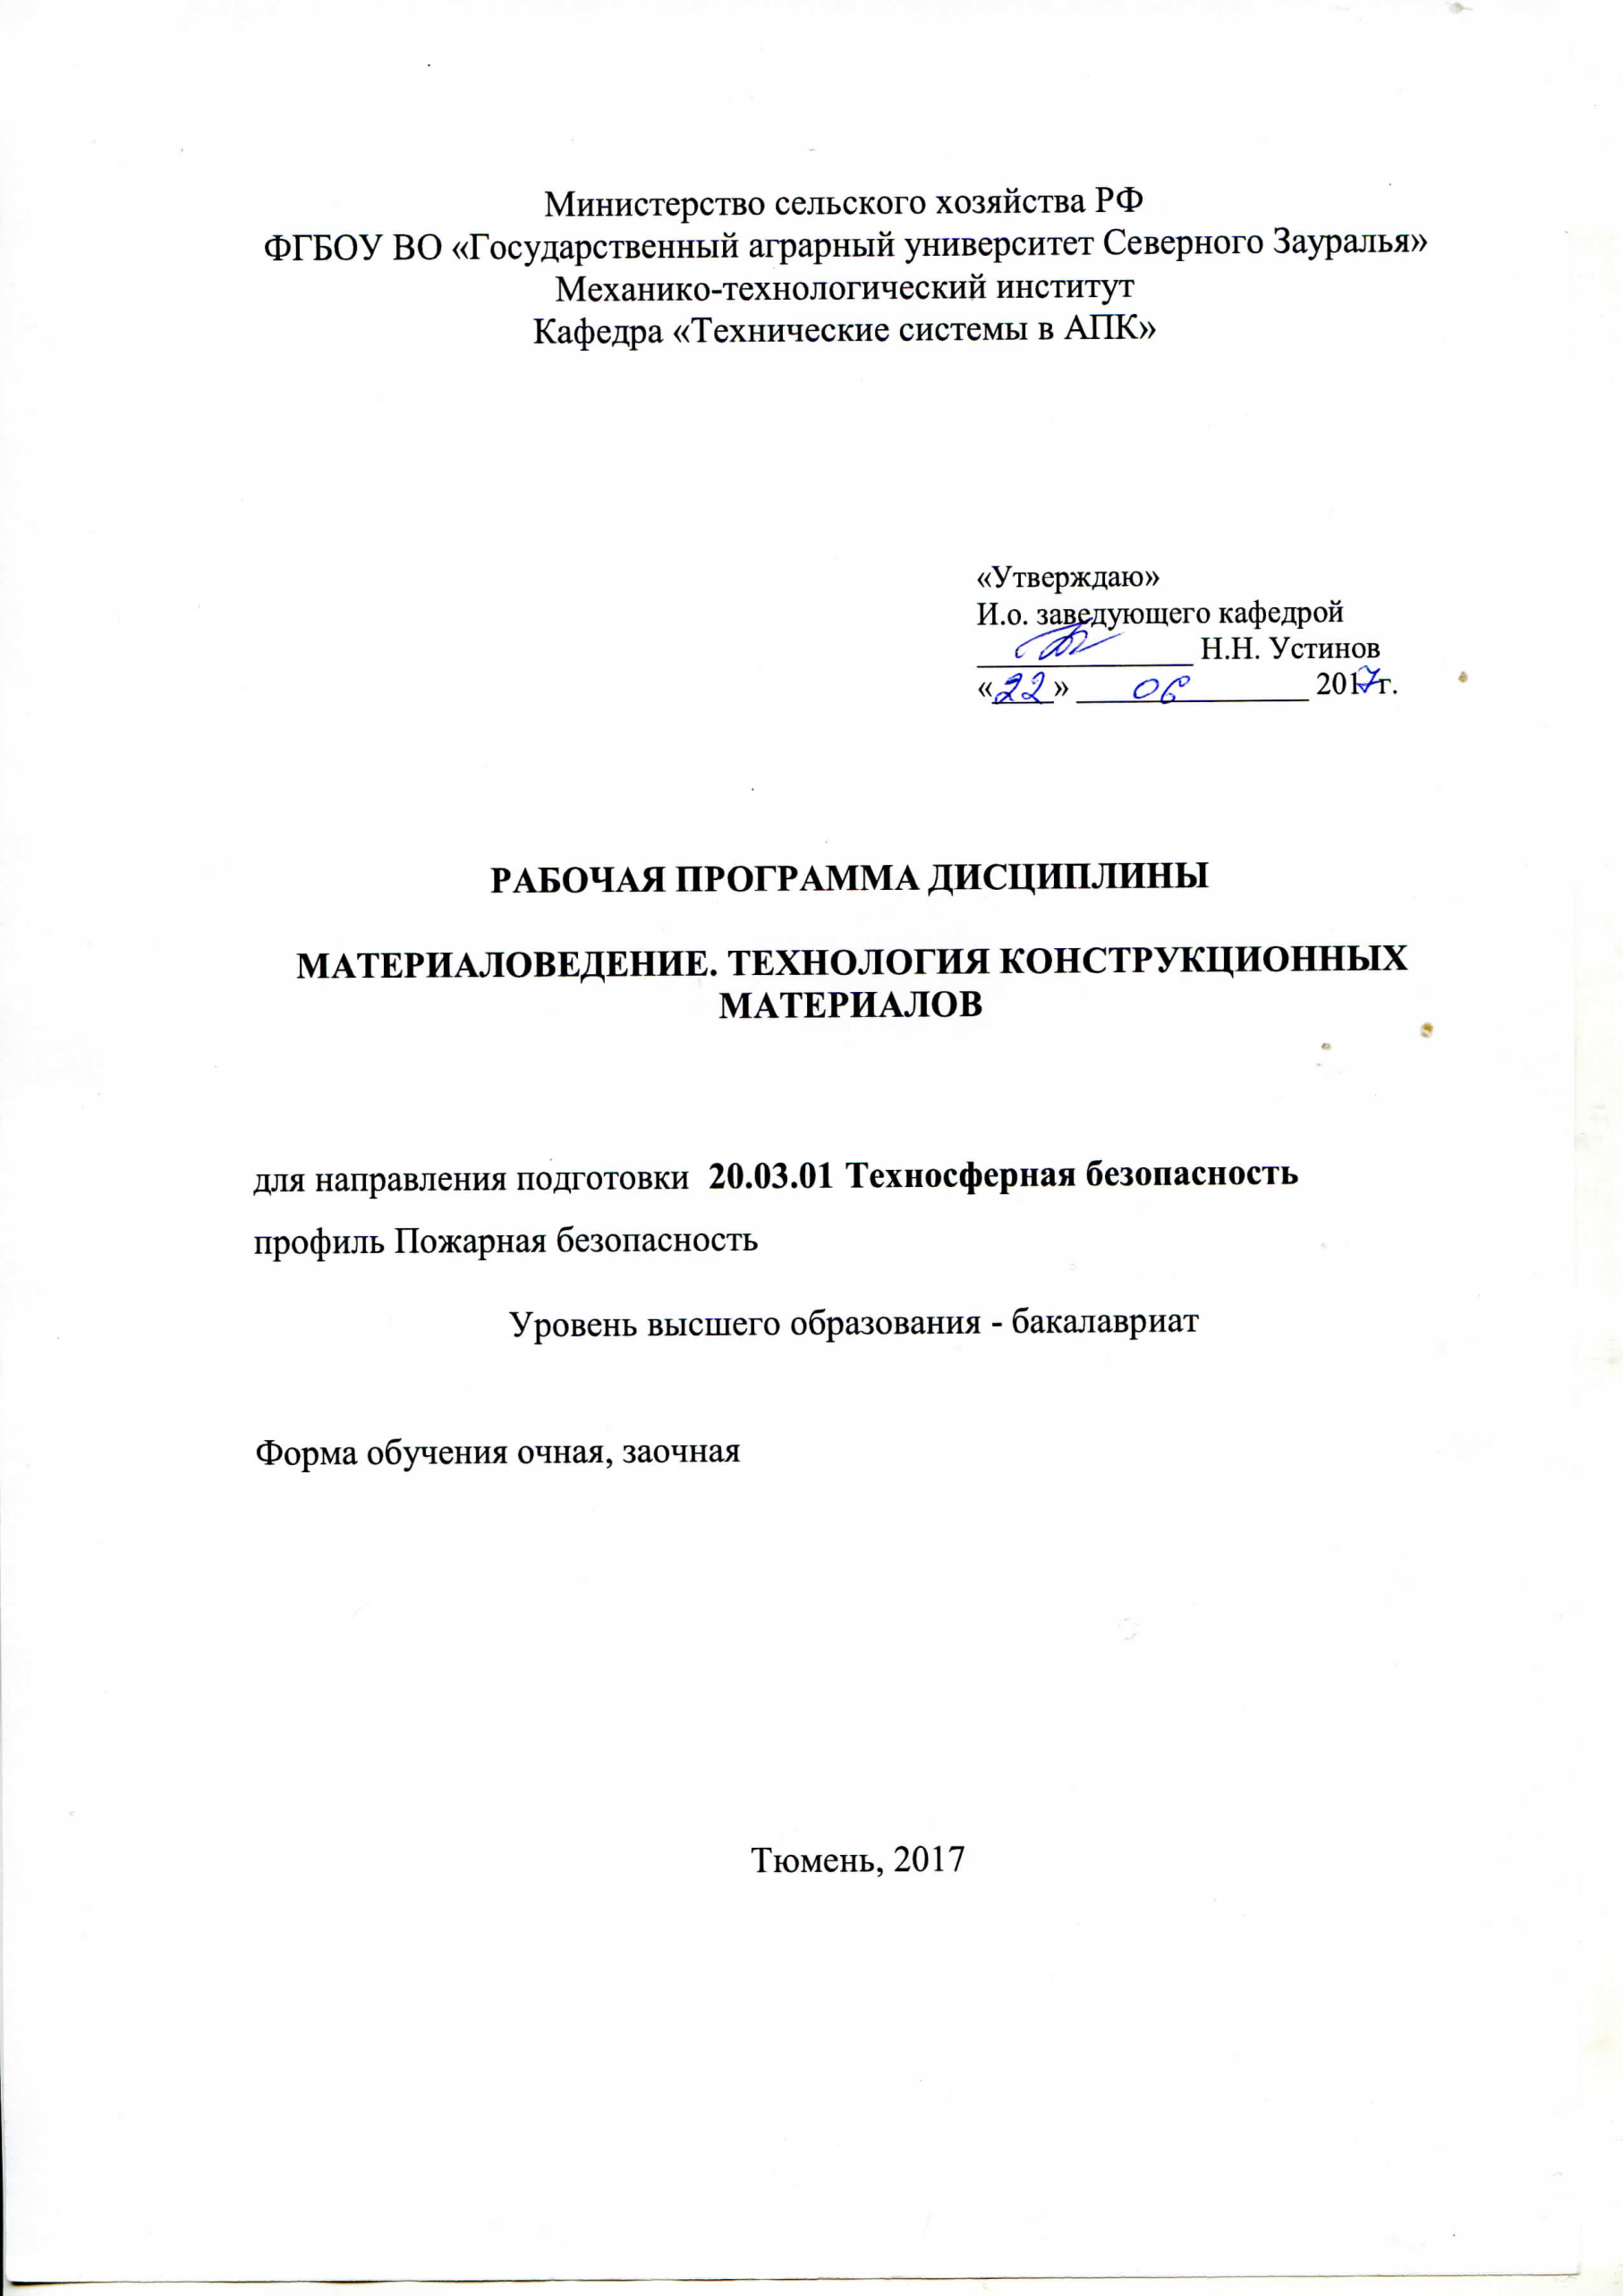
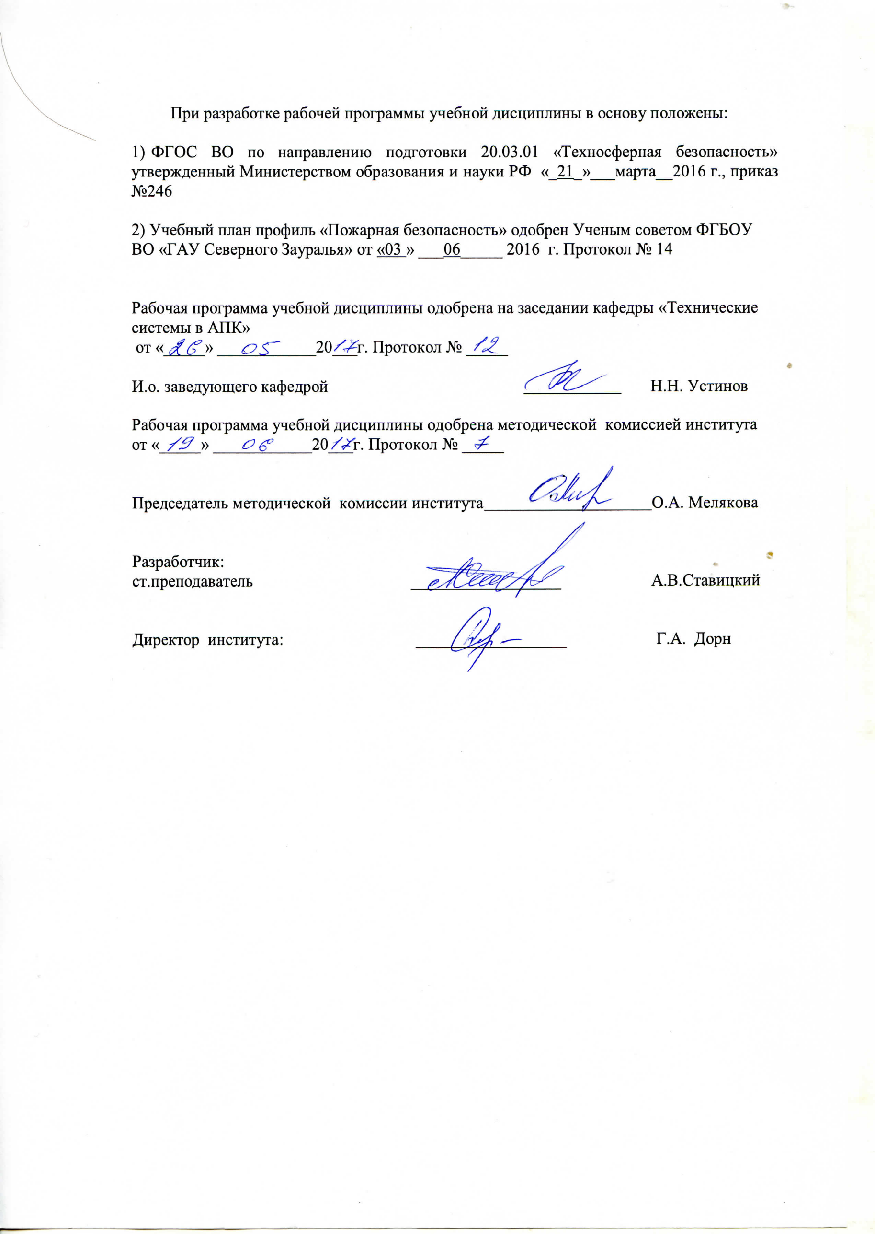
При разработке рабочей программы учебной дисциплины в основу положены:

- ФГОС ВО по направлению подготовки 20.03.01 «Техносферная безопасность» утвержденный Министерством образования и науки РФ «_21_»___марта__2016 г., приказ №246

2) Учебный план профиль «Пожарная безопасность» одобрен Ученым советом ФГБОУ ВО «ГАУ Северного Зауралья» от «03 » ___06_____ 2016 г. Протокол № 14

Рабочая программа учебной дисциплины одобрена на заседании кафедры «Технические системы в АПК»
от «_____» ____________20___г. Протокол № _____

И.о. заведующего кафедрой Н.Н. Устинов

Рабочая программа учебной дисциплины одобрена методической комиссией института
от «_____» ____________20___г. Протокол № _____

Председатель методической комиссии института О.А. Мелякова

Разработчик:
ст.преподаватель __________________ А.В.Ставицкий

Директор института: __________________ Г.А. Дорн

1. Перечень планируемых результатов обучения по дисциплине, соотнесенных с планируемыми результатами освоения образовательной программы
Коды компе-тенции | Результаты освоения | Перечень планируемых результатов обучения по дисциплине
ПК-3 | способностью оценивать риск и определять меры по обеспечению безопасности разрабатываемой техники | Знать:  - нормативно-правовые акты в области оценки рисков и обеспечения безопасности;  - методики оценки рисков;  - приемы и способы определения мер по обеспечению безопасности разрабатываемой техники.  Уметь:  - оценивать риск реализации основных опасностей на производственных объектах;  - применять в практической деятельности методики оценки рисков, а также приемы и способы определения мер по обеспечению безопасности разрабатываемой техники.  Владеть:  - навыками применять в практической деятельности методики оценки рисков, а также приемы и способы определения мер по обеспечению безопасности разрабатываемой техники.

2. Место дисциплины в структуре образовательной программы
Дисциплина «Материаловедение. Технология конструкционных материалов» относится к вариативной части Блока 1 «Дисциплины» учебного плана подготовки по направлению 20.03.01 «Техносферная безопасность» профиль «Пожарная безопасность».
Для изучения дисциплины студент должен решать инженерные задачи, проводить и оценивать результаты измерений.
На этом этапе освоения студент применяет знания, полученные при изучении следующих дисциплин:
- информатика;
- химия;
- математика;
-начертательная геометрия, инженерная графика.
Требования к входным знаниям, умениям и компетенциям студента, необходимым для изучения теплотехники:
Знать:
- основы дифференциального и интегрального исчисления.
- основные понятия и принципы процессов фазового перехода веществ.
- переодичускую таблицу Менделеева, связь химических элементов.

Уметь:
- решать математически задачи.
-воспринимать, обобщать, анализировать входную и выходную информацию.
- использовать инженерную и компьютерную графику.
- ставить цель и выбирать пути ее достижения.
- пользоваться приборами для определения размеров.
Владеть:
- инструментарием решения задач в своей предметной области, методами анализа явлений в технических устройствах и системах.

Данная дисциплина является предшествующей для следующих дисциплин: «Пожарная безопасность технологических процессов», «Метрология, стандартизация и сертификация», «Здания, сооружения и их устойчивость при пожаре».

Дисциплина изучается на 2 курсе в 3,4 семестрах по очной форме обучения, на 2 курсе в 3, 4 семестре по заочной форме обучения.

3. Объем дисциплины и виды учебной работы
Общая трудоемкость дисциплины составляет 180 час, 5 зачетных единиц.
Вид учебной работы | Очная форма обучения |  |  | Заочная форма обучения
Вид учебной работы | всего часов | семестр |  | всего часов | семестр
Вид учебной работы | всего часов | 3 | 4 | всего часов | 3 | 4
Аудиторные занятия (всего) | 90 | 36 | 54 | 24 | 10 | 14
В том числе:
Лекции | 36 | 18 | 18 | 12 | 6 | 6
Лабораторные занятия (ЛЗ) | 54 | 18 | 36 | 12 | 4 | 8
Самостоятельная работа (всего) | 90 | 36 | 54 | 156 | 62 | 94
В том числе:
Проработка материала лекций, подготовка к занятиям, зачету | 32 | 18 | 14 | 85 | 42 | 43
Самостоятельное изучение тем | 8 | 4 | 4 | 85 | 42 | 43
Экзамен | 27 | - | 27 | 36 | - | 36
Расчетно-графические работы | 23 | 14 | 9 | 35 | 20 | 15
Вид промежуточной аттестации |  | зачет | экзамен |  | зачет | экзамен
Общая трудоемкость, час  зач. ед. | 180 | 72 | 108 | 180 | 72 | 108
Общая трудоемкость, час  зач. ед. | 5 | 2 | 3 | 5 | 2 | 3

4 Содержание дисциплины
4.1 Содержание разделов дисциплины
№ раз-дела | Наименование раздела дисциплины | Содержание раздела
1. | Материаловедение | Введение. Теоретические и технологические основы производства материалов. Основы металлургического производства. Материалы, применяемые в машиностроении и приборостроении. Кристаллические решетки металлов. Реальное строение металлов. Строение сплавов. Диаграммы состояния сплавов. Свойства металлов. Железоуглеродистые сплавы. Структурные составляющие железоуглеродистых сплавов. Диаграмма состояния сплавов железо-цементит Fe – Fe₃C. Классификация, маркировка сталей и чугунов. Термическая обработка. Поверхностная закалка стали. Химико-термическая обработка стали. Влияние углерода и примесей на структуру и свойства сталей. Влияние легирующих элементов.
2. | Технология конструкционных материалов | Специальные стали и сплавы. Цветные металлы и сплавы. Полимеры, пластмассы. Резины, композиционные материалы. Диэлектрические материалы. Проводниковые материалы. Магнитные материалы. Основные методы получения твердых тел. Основы порошковой металлургии. Напыление материалов. Теория и практика формообразования заготовок. Классификация способов получения заготовок. Производство заготовок способом литья. Производство заготовок пластическим деформированием.
3. | Обработка металлов резанием | Изготовление полуфабрикатов и изделий из эвтектических композиционных материалов. Изготовление деталей из полимерных композиционных материалов. Изготовление резиновых деталей и полуфабрикатов. Значение обработки конструкционных материалов резанием. Резание и его основные элементы.
4. | Производство неразъемных соединений | Сварочное производство. Физико-химические основы получения сварочного соединения. Пайка материалов. Получение неразъемных соединений склеиванием. Изготовление полуфабрикатов и деталей из композиционных материалов. Физико-технологические основы получения композиционных материалов. Изготовление изделий из металлических композиционных материалов. Особенности получения деталей из композиционных порошковых материалов.

4.2. Разделы дисциплины и междисциплинарные связи
№ | Наименование обеспечиваемых (последующих) дисциплин | Номера разделов данной дисциплины, необходимых для изучения обеспечиваемых (последующих) дисциплин
№ | Наименование обеспечиваемых (последующих) дисциплин | 1 | 2 | 3 | 4
1 | Пожарная безопасность технологических процессов | + |  | + | +
2 | Метрология, стандартизация и сертификация |  | + | + | +
3 | Здания, сооружения и их устойчивость при пожаре |  | + |  | +

4.3. Разделы дисциплин и виды занятий
Очная форма обучения

№ раздела | Семестр | Наименование раздела дисциплины | Лекции | ЛЗ | Самост. работа | Всего  час.
1 | 2 | 3 | 4 | 5 | 6 | 7
1. | 3 | Материаловедение | 9 | 10 | 18 | 37
2. | 3 | Технология конструкционных материалов | 9 | 8 | 18 | 35
 |  | Итого за 3 семестр | 18 | 18 | 36 | 72
3. | 4  4 | Обработка металлов резанием | 9 | 20 | 13 | 42
4. | 4  4 | Производство неразъемных соединений | 9 | 16 | 14 | 39
 | 4  4 | Экзамен | - | - | 27 | 27
 |  | Итого за 4 семестр | 18 | 36 | 54 | 108
 |  | Всего | 36 | 54 | 90 | 180

Заочная форма обучения
№ раздела | Семестр | Наименование раздела дисциплины | Лекции | ЛЗ | Самост. работа | Всего  час.
1 | 2 | 3 | 4 | 5 | 6 | 7
1. | 3 | Материаловедение | 2 | 4 | 30 | 36
2. | 3 | Технология конструкционных материалов | 4 | - | 32 | 36
 |  | Итого за 3 семестр | 6 | 4 | 62 | 72
3. | 4 | Обработка металлов резанием | 4 | 8 | 30 | 42
4. | 4 | Производство неразъемных соединений | 2 | - | 28 | 30
 | 4 | Экзамен | - | - | 36 | 36
 |  | Итого за 4 семестр | 6 | 8 | 94 | 108
 |  | Всего | 12 | 12 | 156 | 180

4.4. Лабораторные занятия
№  п/п | № раздела | Наименование лабораторных занятий | Трудоемкость  (час)
№  п/п | № раздела | Наименование лабораторных занятий | очное |  | заочное
№  п/п | № раздела | Наименование лабораторных занятий | семестр
№  п/п | № раздела | Наименование лабораторных занятий | 3 | 4 | 3 | 4
1 | 2 | 3 | 4 | 5 | 6 | 7
1 | 1 | Изучение маркировки сталей и область применения | 2 | - | 2 | -
2 | 1 | Изучение метода определения твёрдости способом Брюнелля | 2 | - | 2 | -
3 | 1 | Изучение метода определения твёрдости способом Роквелла | 2 | - | - | -
4 | 1 | Изучение диаграммы состояния сплавов «Железо-углерод» | 2 | - | - | -
5 | 1 | Изучение способов определения механических свойств металлов | 2 | - | - | -
6 | 2 | Изучение метода исследования макроструктуры | 2 | - | - | -
7 | 2 | Изучение метода исследования микроструктуры | 2 | - | - | -
8 | 2 | Изучение способов термической обработки углеродистой стали | 2 | - | - | -
9 | 2 | Термическая обработка легированных сталей. Отпуск. | 2 | - | - | -
 |  | Итого за 3 семестр | 18 | - | 4 | -
10 | 3 | Конструкция и геометрические параметры режущего инструмента (сверло). | - | 2 | - | 2
11 | 3 | Конструкция и геометрические параметры режущего инструмента (резец). | - | 4 | - | 2
12 | 3 | Конструкция и геометрические параметры режущего инструмента (фреза). | - | 2 | - | 2
13 | 3 | Изучение металлорежущих станков | - | 4 | - | -
14 | 3 | Контроль качества сварного шва металлографическим методом | - | 4 | - | -
15 | 3 | Контроль скрытых дефектов деталей магнитным способом. | - | 2 | - | 2
16 | 3 | Контроль скрытых дефектов деталей ультразвуковым методом. | - | 2 | - | -
17 | 4 | Ремонт деталей склеиванием | - | 2 | - | -
18 | 4 | Механизированная наплавка деталей под флюсом | - | 2 | - | -
19 | 4 | Вибродуговая наплавка | - | 2 | - | -
20 | 4 | Восстановление деталей полимерными материалами | - | 2 | - | -
21 | 4 | Восстановление деталей электроконтактной приваркой металлической ленты | - | 4 | - | -
22 | 4 | Восстановление деталей электромеханическим поверхностно-пластическим деформированием металла | - | 2 | - | -
23 | 4 | Восстановление деталей методом электроконтактного напекания металлических порошков | - | 2 | - | -
 |  | Итого за 4 семестр | - | 36 | - | 8
 |  | Всего | 18 | 36 | 4 | 8

4.5. Примерная тематика курсовых проектов (работ) - не предусмотрено УП.
5. Учебно-методическое обеспечение самостоятельной работы обучающихся по дисциплине
Очная форма обучения
№ раздела | Семестр | Наименование раздела  учебной дисциплины |  | Виды СРС | Всего часов | Вид контроля
1 | 2 | 3 |  | 4 | 5 | 6
1 | 3 | Материаловедение |  | Проработка материала лекций, подготовка к занятиям, зачету | 9 | Собеседование,  Тестирование  Зачет  Защита РГР
1 | 3 |  |  | Самостоятельное изучение тем | 2 | Собеседование,  Тестирование  Зачет  Защита РГР
1 | 3 |  |  | Расчетно-графическая работа | 7 | Собеседование,  Тестирование  Зачет  Защита РГР
2 | 3 | Технология конструкционных материалов |  | Проработка материала лекций, подготовка к занятиям, зачету | 9 | Собеседование,  Тестирование  Зачет  Защита РГР
2 | 3 |  |  | Самостоятельное изучение тем | 2 | Собеседование,  Тестирование  Зачет  Защита РГР
2 | 3 |  |  | Расчетно-графическая работа | 7 | Собеседование,  Тестирование  Зачет  Защита РГР
Итого часов в 3 семестре |  |  |  |  | 36
3 | 4 |  | Обработка металлов резанием | Проработка материала лекций, подготовка к занятиям | 7 | Собеседование,  Тестирование  Защита РГР
3 |  |  | Обработка металлов резанием | Самостоятельное изучение тем | 2 | Собеседование,  Тестирование  Защита РГР
3 |  |  | Обработка металлов резанием | Расчетно-графическая работа | 4 | Собеседование,  Тестирование  Защита РГР
4 | 4 |  | Производство неразъемных соединений | Проработка материала лекций, подготовка к занятиям | 7 | Собеседование,  Тестирование  Защита РГР
4 |  |  | Производство неразъемных соединений | Самостоятельное изучение тем | 2 | Собеседование,  Тестирование  Защита РГР
4 |  |  | Производство неразъемных соединений | Расчетно-графическая работа | 5 | Собеседование,  Тестирование  Защита РГР
 |  |  |  | Подготовка к экзамену | 27 | Экзамен
Итого часов в 4 семестре |  |  |  |  | 54

Заочная форма обучения
№ раздела | Семестр | Наименование раздела  учебной дисциплины |  | Виды СРС | Всего часов | Вид контроля
1 | 2 | 3 |  | 4 | 5 | 6
1 | 3 | Материаловедение |  | Проработка материала лекций, подготовка к занятиям, зачету;  Самостоятельное изучение тем | 20 | Собеседование,  Тестирование  Зачет  Защита РГР
1 | 3 |  |  | Расчетно-графическая работа | 10 | Собеседование,  Тестирование  Зачет  Защита РГР
2 | 3 | Технология конструкционных материалов |  | Проработка материала лекций, подготовка к занятиям, зачету;  Самостоятельное изучение тем | 22 | Собеседование,  Тестирование  Зачет  Защита РГР
2 | 3 |  |  | Расчетно-графическая работа | 10 | Собеседование,  Тестирование  Зачет  Защита РГР
Итого часов в 3 семестре |  |  |  |  | 62
3 | 4 |  | Обработка металлов резанием | Проработка материала лекций, подготовка к занятиям;  Самостоятельное изучение тем | 21 | Собеседование,  Тестирование  Защита РГР
3 |  |  | Обработка металлов резанием | Расчетно-графическая работа | 9 | Собеседование,  Тестирование  Защита РГР
4 | 4 |  | Производство неразъемных соединений | Проработка материала лекций, подготовка к занятиям;  Самостоятельное изучение тем | 22 | Собеседование,  Тестирование  Защита РГР
4 |  |  | Производство неразъемных соединений | Расчетно-графическая работа | 6 | Собеседование,  Тестирование  Защита РГР
 |  |  |  | Подготовка к экзамену | 36 | Экзамен
Итого часов в 4 семестре |  |  |  |  | 94

5.1. Учебно-методические материалы для самостоятельной работы:
1. Т.Г. Колмакова. Материаловедение. Технология конструкционных материалов: Учебно-методическое пособие по изучению дисциплины и выполнению расчетно-графической работы студентами очной и заочной формы обучения наплавления подготовки 20.03.01 «Техносферная безопасность» , профиля Пожарная безопасность /составитель Т.Г. Колмакова; ГАУ Северного Зауралья - Тюмень, 2016. - 52 с.

5.2. Темы, выносимые на самостоятельное изучение:
1. Материаловедение.
Полимеры, пластмассы.
Резины.
Композиционные материалы.
2. Технология конструкционных материалов.
Изготовление полуфабрикатов и изделий из эвтектических композиционных материалов.
Изготовление деталей из полимерных композиционных материалов.
Изготовление резиновых деталей и полуфабрикатов.
3. Обработка металлов резанием.
Диэлектрические материалы.
Проводниковые материалы.
Магнитные материалы.
4. Производство неразъемных соединений.
Виды сварочного оборудования.
Сварка и наплавка в ремонтном производстве.
Маркировка и структура электродов.
Особенности получения деталей из композиционных порошковых материалов.

6. Фонд оценочных средств для проведения промежуточной аттестации обучающихся по дисциплине

6.1. Перечень компетенций с указанием этапов их формирования в процессе освоения образовательной программы

№ раздела | Контролируемые разделы дисциплины (результаты по разделам) | Код контролируемой компетенции (или её части) | Наименование оценочного средства
 | Материаловедение | ПК-3 | Зачетный билет
 | Технология конструкционных материалов | ПК-3 | Зачетный билет
 | Обработка металлов резанием | ПК-3 | Экзаменационный билет
 | Производство неразъемных соединений | ПК-3 | Экзаменационный билет

6.2. Описание показателей и критериев оценивания компетенций на различных этапах их формирования, описание шкал оценивания:

Показатели оценивания | Критерии оценивания
Показатели оценивания | Достаточный уровень (удовлетворительно) | Средний уровень (хорошо) | Высокий уровень (отлично)
ПК-3 - способностью оценивать риск и определять меры по обеспечению безопасности разрабатываемой техники
Знать: | общие, но не структурированные знания  - нормативно-правовых актов в области оценки рисков и обеспечения безопасности;  - методик оценки рисков;  - приемов и способов определения мер по обеспечению безопасности разрабатываемой техники. | сформированные, но содержащие отдельные пробелы знания  - нормативно-правовых актов в области оценки рисков и обеспечения безопасности;  - методик оценки рисков;  - приемов и способов определения мер по обеспечению безопасности разрабатываемой техники. | сформированные систематические знания  - нормативно-правовых актов в области оценки рисков и обеспечения безопасности;  - методик оценки рисков;  - приемов и способов определения мер по обеспечению безопасности разрабатываемой техники.
Уметь: | в целом успешно, но не систематически осуществляемые умения  - оценить риск реализации основных опасностей на производственных объектах;  - применять в практической деятельности методики оценки рисков, а также приемы и способы определения мер по обеспечению безопасности разрабатываемой | в целом успешно, но содержащие отдельные пробелы в умении  - оценить риск реализации основных опасностей на производственных объектах;  - применять в практической деятельности методики оценки рисков, а также приемы и способы определения мер по обеспечению безопасности разрабатываемой | сформированное умение  - оценить риск реализации основных опасностей на производственных объектах;  - применять в практической деятельности методики оценки рисков, а также приемы и способы определения мер по обеспечению безопасности разрабатываемой
Владеть: | в целом успешное, но не систематическое применение  - в практической деятельности методики оценки рисков, а также приемы и способы определения мер по обеспечению безопасности разрабатываемой техники. | в целом успешное, но содержащее отдельные пробелы применения  - в практической деятельности методики оценки рисков, а также приемы и способы определения мер по обеспечению безопасности разрабатываемой техники. | успешное и систематическое применение  - в практической деятельности методики оценки рисков, а также приемы и способы определения мер по обеспечению безопасности разрабатываемой техники.

6.2.1. Шкалы оценивания
Шкала оценивания зачета
Оценка | Описание
«Зачтено» | Выставляется, если студент обладает достаточно полным знанием дисциплины; его ответ представляет грамотное изложение учебного материала по существу; отсутствуют существенные неточности в формулировании понятий и законов; правильно применены теоретические положения, подтвержденные примерами; сделан вывод; оба вопроса освещены полностью или доводятся до логического завершения при наводящих/дополнительных вопросах преподавателя;
«не зачтено» | Выставляется, если студент не знает значительную часть материала; допустил существенные ошибки в процессе изложения; не умеет выделить главное и сделать вывод; приводит ошибочные определения; ни один вопрос не рассмотрен до конца, наводящие вопросы не помогают.

Шкала оценивания экзамена
Оценка | Описание
Отлично | Демонстрация глубокого знания программного материала, свободного владения специальной терминологией, грамотного речевого изложения материала, демонстрации мышления, ответа на все дополнительные вопросы, с приведением примеров.
Хорошо | Демонстрация глубокого знания материала, владения специальной терминологией, но с некоторыми неточностями при ответе, неполной демонстрации мышления, при затруднении в ответе на один из дополнительных вопросов.
Удовлетворительно | Демонстрация поверхностного ответа, неумение владеть специальной терминологией, мышлением, затруднительные ответы на дополнительные вопросы.
Неудовлетворительно | Демонстрация отсутствия знания, неумения владеть специальной терминологией, мышлением, при отсутствии ответов на дополнительные вопросы.

6.3. Типовые контрольные задания или иные материалы:
Указаны в приложении 1.

6.4. Методические материалы, определяющие процедуры оценивания знаний, умений, навыков и (или) опыта деятельности, характеризующих этапы формирования компетенций

Процедура оценивания зачета

Для оценивания знаний студентов во время зачета составлен список из 26 вопросов. Зачет проходит в письменной форме и в форме собеседования. Студенту достается вариант задания путем собственного случайного выбора и предоставляется 20 минут на подготовку. Защита готового решения происходит в виде собеседования, на что отводится 10 минут. Задание состоит из 2 теоретических вопросов, требующих письменного ответа.

Процедура оценивания экзамена

Экзамен проходит в письменной форме и в форме собеседования. Для оценивания знаний студентов во время экзамена составлен список из 43 вопросов. Экзаменационный билет содержит три теоретических вопроса. Студенту достается вариант задания путем собственного случайного выбора и предоставляется 30 минут на подготовку. Защита готового решения происходит в виде собеседования, на это отводится 10 минут.

7. Перечень основной и дополнительной учебной литературы, необходимой для освоения дисциплины
а) основная литература
- Майтаков А.Л. Технология конструкционных материалов [Электронный ресурс] : лабораторный практикум / А.Л. Майтаков, Л.Н. Берязева, Н.Т. Ветрова. — Электрон. текстовые данные. — Кемерово: Кемеровский технологический институт пищевой промышленности, 2009. — 160 c. — 978-5-89289-566-8. — Режим доступа: http://www.iprbookshop.ru/14396.html
- Сапунов, С.В. Материаловедение [Электронный ресурс] : учеб, пособие — Электрон. дан. — Санкт-Петербург: Лань, 2015. — 208 с. — Режим доступа: https://e.lanbook.com/book/56171

б) дополнительная литература
- Алексеев, Г.В. Виртуальный лабораторный практикум по курсу «Материаловедение» [Электронный ресурс] : учеб. пособие / Г.В. Алексеев, И.И. Бриденко, С.А. Вологжанина. — Электрон. дан. — Санкт-Петербург : Лань, 2013. — 208 с. — Режим доступа: https://e.lanbook.com/book/47615
- Буслаева Е.М. Материаловедение [Электронный ресурс] : учебное пособие / Е.М. Буслаева. — Электрон. текстовые данные. — Саратов: Ай Пи Эр Медиа, 2012. — 148 c. — 978-5-904000-58-5. — Режим доступа: http://www.iprbookshop.ru/735.html
- Зубченко А. С. Марочник сталей и сплавов. - М.: Машиностроение, 2001. - 784 с
- Кусков В.Н., Паульс В.Ю., Смолин Н.И. Ремонт технологического оборудования перерабатывающих производств. Учебное пособие. - Тюмень: Вектор Бук, 2013. – 160 с.
- Материаловедение для транспортного машиностроения [Электронный ресурс] : учеб. пособие / Э.Р. Галимов [и др.]. — Электрон. дан. — Санкт-Петербург : Лань, 2013. — 448 с. — Режим доступа: https://e.lanbook.com/book/30195

8. Перечень ресурсов информационно-телекоммуникационной сети "Интернет"

-Базы ГОСТов Федерального агентства по техническому регулированию и метрологии www.protect.gost.ru, www.gosthelp.ru;

-Научная электронная библиотека www.elibrary.ru ;

-Открытая русская электронная библиотека www.orel.rls.ru;
- Электронно – библиотечная система «Лань» -режим доступа: http://e.lanbook.com приказ № 183/13 от 01.04.2013 г.
-www.iprbookshop.ru

-Поисковые системы Федерального института промышленной собственности www.fips.ru;

9. Методические указания для обучающихся по освоению дисциплины

- Оськин В. А., В.В. Евсиков. Материаловедение. Технология конструкционных материалов. Кн. 1.- М. : КолосС, 2008. - 447 с.
- Тарасов В.Л.. .Материаловедение и технология конструкционных материалов учебник / В. Л. Тарасов ; Московский государственный университет леса. - 2-е изд.. - М. : ГОУ ВПО МГУЛ, 2005. - 272 с.

10. Перечень информационных технологий
Microsoft Windows 10 Professional
Microsoft Office Standard
Mathcad Education - University Edition
Компас 3D v18.0

11. Материально-техническое обеспечение дисциплины:
Для чтения лекций по дисциплине «Материаловедение. Технология конструкционных материалов» используется аудитория, оснащенная мультимедийным оборудованием. Лабораторные занятия по дисциплине «Материаловедение и технология конструкционных материалов» проводится в специальных аудиториях, в которых имеются:
- плакаты по материаловедению и обработке металлов;
- твердомер МЕТ-УД;
- шахтная муфельная печь СШОЛ-1.1,6/12-М3;
- металлографический микроскоп Альтами МЕТ 1М;
- твердомер ТМ - 2М;
- твердомер ТК - 2М;
- токарно - винторезный станок СК 625 Д;
- сверлильный станок модели 2Б 125;
- универсальный блок питания Sunkko PS-152+;
- тигельные щипцы;
- образцы материалов;
- высокотемпературные тигли;
- стенд «Паро- и теплоизоляционные материалы».

